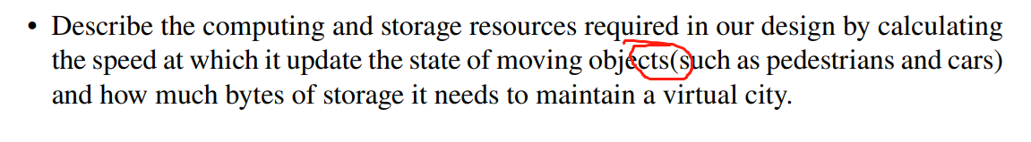
缺空格（Page 4）
Page 6
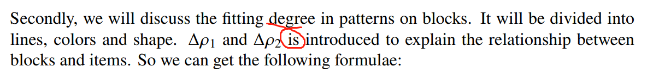
Pdf Page 8/论文Page 5
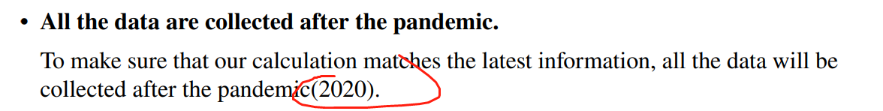
缺空格 pdf Page 11/论文Page 8
缺空格 pdf Page 12/论文Page 9
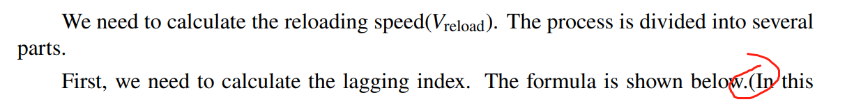
同上
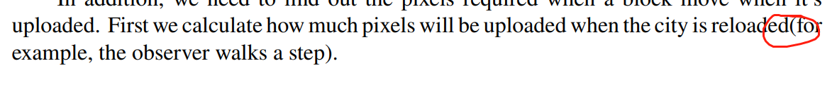
缺空格 pdf Page 13/论文Page 10

